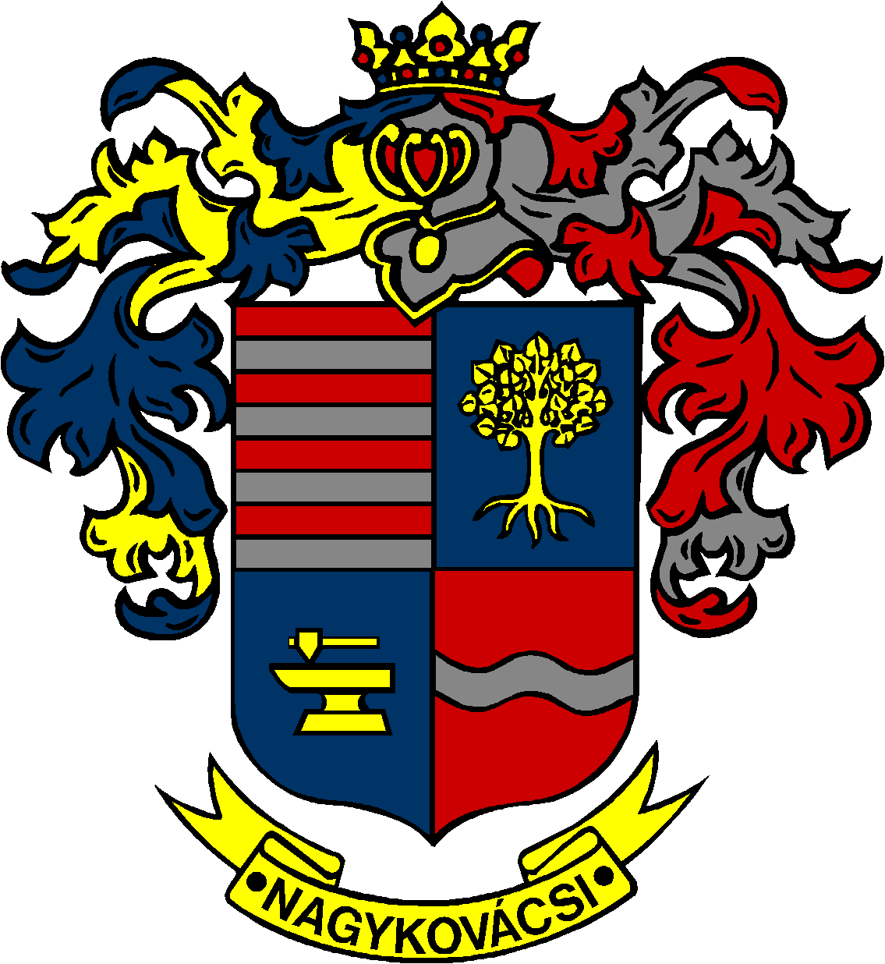

NAGYKOVÁCSI NAGYKÖZSÉG ÖNKORMÁNYZAT

ÜGYRENDI, ÖSSZEFÉRHETETLENSÉGI, JOGI ÉS KÜLSŐ KAPCSOLATOK BIZOTTSÁG

ELNÖKE

MEGHÍVÓ
Nagykovácsi Nagyközség Önkormányzatának
Ügyrendi, összeférhetetlenségi, jogi és külső kapcsolatok bizottsági
ülésére

Az ülés helye: Öregiskola Közösségi Ház és Könyvtár
Időpontja: 2017. szeptember 20. (szerda) 8 óra

Napirend:
Nyílt ülés:
- Nagykovácsi Nagyközség Önkormányzatának 2017. évi költségvetéséről szóló 3/2017. (II. 27.) önkormányzati rendeletének 3. sz. módosítása E – 102
Előterjesztő: Kiszelné Mohos Katalin polgármester
Előadó: Perlaki Zoltán pénzügyi osztályvezető
Tárgyalja: PB, ÜB

- Döntés a köztemetőről és a temetkezés rendjéről szóló 6/2009. (II. 23.) önkormányzati rendelet felülvizsgálatáról és a meg nem váltott temetési helyek lezárásáról E – 92
Előterjesztő: Kiszelné Mohos Katalin polgármester
Előadó: dr Halmosi-Rokaj Odett aljegyző
Tárgyalja: PB, ÜB

- A környezetvédelemről szóló rendelet megalkotása E – 101
Előterjesztő: Kiszelné Mohos Katalin polgármester
Előadó: dr Halmosi-Rokaj Odett aljegyző
Tárgyalja: ÜB

- Rendeletalkotás a hivatali helyiségen kívül és hivatali munkaidőn kívül történő házasságkötés szabályairól és díjairól E – 98
Előterjesztő: Kiszelné Mohos Katalin polgármester
Előadó: Grégerné Papp Ildikó osztályvezető
Tárgyalja: ÜB

- Nagykovácsi Nagyközség területén súlykorlátozáshoz kötött behajtás rendjéről szóló 16/2016. (IX. 23.) számú rendelet módosítása E – 97
Előterjesztő: Kiszelné Mohos Katalin polgármester
Előadó: Grégerné Papp Ildikó osztályvezető
Tárgyalja: ÜB

- Döntés Nagykovácsi Nagyközség Önkormányzat Képviselő-testületének a gyermekintézményekben fizetendő étkezési térítési díjakról szóló önkormányzati rendeletéről E – 100
Előterjesztő: Kiszelné Mohos Katalin polgármester
Előadó: Perlaki Zoltán pénzügyi osztályvezető
Tárgyalja: PB, ÜB

- Döntés a 91/2017. (VI. 13.) számú határozat módosításáról E – 109
Előterjesztő: Kiszelné Mohos Katalin polgármester
Előadó: dr. Halmosi-Rokaj Odett aljegyző
Tárgyalja: PB, ÜB

Zárt ülés:

- Döntés ügyvédi megbízási szerződés jóváhagyásáról E – 110
Előterjesztő: Kiszelné Mohos Katalin polgármester
Előadó: dr. Halmosi-Rokaj Odett aljegyző
Tárgyalja: PB, ÜB

Nagykovácsi, 2017. szeptember 14.

Bánóczi Margit sk.
bizottsági elnök

